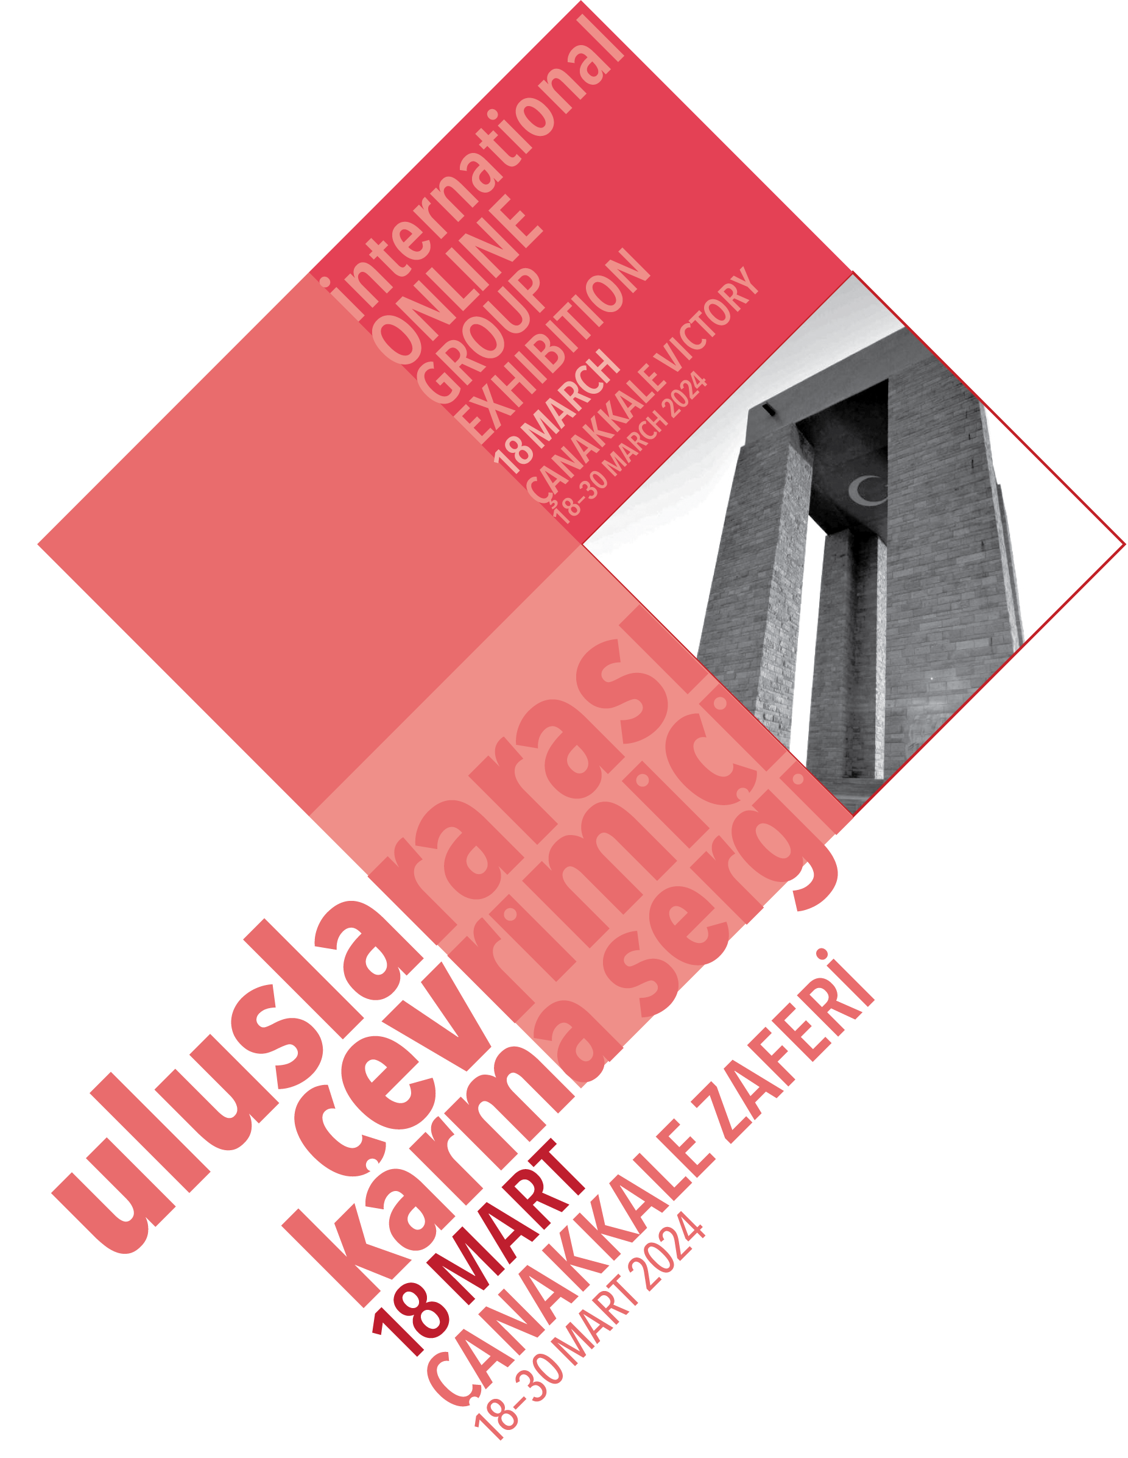

Sergi Başvuru Formu / Exhibition Application Form

JPEG

Ad Soyad / Name Surname
(BÜYÜK HARFLE YAZINIZ / WRITE IN CAPITAL LETTERS)
Akdemik Ünvan / Academic Title
Çalıştığınız Kurum /
The Institution Your Work
Kısa Özgeçmiş / CV (En Fazla 200 Kelime)
Short CV (Maximum 200 Words)
Adres / Address
E–posta / E–mail
Telefon / Telephone
Eserin Adı / Name of The Work
Eserin Boyutu / Dimensions of The Artwork
Materyal / Material
Teknik / Technical
Yapım Yılı / Year of Construction

Son Başvuru Tarihi: 18 Şubat 2024 / Application Deadline: 18 February 2024
Form Gönderimi / Form Submission: gestuam@gmail.com

